**App design Journal**

**Donut delivery**

**índice:**

Tabla de contenido

Idea genial 3

Propósito 3

Definir la oportunidad, el problema o el desafío. 3

Aplicaciones Favoritas 3

Ideas 4

Mis ideas 4

Mi idea de la aplicación 4

La mejor competidora de mi aplicación 5

Audiencia 5

Atención 7

Plan 8

UI/UX 8

Revisión de mi aplicación favorita 8

características de iOS 8

Los básicos 8

Conéctate 9

Característica smash 9

Diseño 10

Diseñe algunos iconos diferentes para su aplicación. 11

Prototipo 11

Diseño 11

# Idea genial

## Propósito

### Definir la oportunidad, el problema o el desafío.

El propósito de desarrollar esta aplicación es solucionar el problema que enfrenta mi usuario, una repostería llamada “Donas flores” tuvo que cerrar sus puertas después de que la pandemia comenzara, esto ocasionó que la producción parara, puesto que no hay clientes que puedan consumir los postres que se preparan ahí.

Por lo que se me solicitó diseñar una propuesta de aplicación para que los clientes puedan ver el catalogo de postres y decidir cual quieren consumir. Claro está que deberán ser enviados a domicilio, por ello es necesario que la aplicación haga uso de api´s, las cuales se verán más adelante.

### Aplicaciones Favoritas

Piensa en las aplicaciones que usas. Identifique el propósito de cada aplicación y por qué la usa. Cuales

¿Usas más y cuál dejaste de usar después de unas pocas veces? Por qué lo hiciste

descargarlos en primer lugar? Haga una lluvia de ideas de una lista de sus aplicaciones favoritas e identifique sus

propósitos y las características que los hacen buenos.

|  |  |
| --- | --- |
| propósito de la aplicación | Me gusta porque… |
| Spotify:  Proporcionar un servicio de streaming de música | Me ayuda a pasar el tiempo y concentrarme en mis deberes |
| Netflix:  Servicio de streaming de video, series y películas | Me ayuda a relajarme después de un día largo de trabajo |
| Youtube  Servicio de streaming de video | Me ayuda a distraerme con videos graciosos o aprender con videos informativos y/o divulgación musical |

## Ideas

### Mis ideas

**Haga una lluvia de ideas de una lista de aplicaciones que le gustaría crear. Estas podrían ser nuevas ideas, aplicaciones para resolver problemas específicos.**

**problemas, aplicaciones que crees que puedes mejorar o personalizar, ¡o algo tonto! Navega por el**

**App Store para inspirarte. Continúe agregando a esta lista y vuelva a visitarla, ya que algunas ideas pueden convertirse**

**más o menos interesante o loco en el futuro.**

* Aplicación de entrega de comida
* Aplicación de citas
* Aplicación de foros
* Juegos móviles

### Mi idea de la aplicación

Como mencioné anterior mente, la idea de mi aplicación “Donut Delivery” se basa en una aplicación de entrega de comida, que le permita al negocio “Donas Flores” seguir vendiendo sus productos a pesar de la pandemia

### La mejor competidora de mi aplicación

Nombre: Uber Eats



**¿Es fácil de usar?**

Sí es fácil de usar, es intuitiva la aplicación.

**¿Puedes sugerir mejoras a la interfaz de usuario?**

En lo personal no le agregaría mejoras en la interfaz

**¿Cómo podría diseñarse mejor?**

Se podría mejorar en el ambiente de seguridad, puesto que muchos usuarios han reportado que se les realizan cobros no autorizados y mejoraría su parte de servicio al cliente, pues a muchos clientes les cobran por el servicio y nunca llegan a su domicilio.

## Audiencia

**Explore aplicaciones de diferentes categorías en la App Store. Echa un vistazo a los iconos, capturas de pantalla, y descripciones Agregue imágenes de ejemplo aquí para realizar un seguimiento de su investigación.**



**Es importante diseñar con un público objetivo en mente. ¿A quién quieres usar tu aplicación?**

Considero que es de hecho, lo más importante para desarrollar una aplicación, puesto que tienes que saber si hay mercado para tu aplicación, es por decir que desarrollarás una aplicación para personas adultas; serán muy pocas las descargas, puesto que las personas mayores no están acostumbradas a usar la tecnología, en cambio sí desarrollas apps para jóvenes, las descargas serán muchísimas.

**¿Qué has aprendido sobre la audiencia para la que están destinadas esas aplicaciones?**

Este tipo de aplicaciones están destinadas a un publico adulto, pues un niño o un joven no manejan tarjetas de crédito o débito; incluso entran estudiantes en esta categoría

**¿Los desarrolladores hicieron un buen trabajo comunicando eso?**

Es claro que sí, puesto que las aplicaciones que mencioné son las más descargadas en un público de entre 18 y 30 años aproximadamente.

**¿A juzgar por las capturas de pantalla o la vista previa video, crees que las aplicaciones son apropiadas para sus destinatarios?**

Ciertamente lo creo.



**¿Qué hace esta persona?**

Es un oficinista que, por la pandemia, se encuentra trabajando desde casa y al ser un poco glotón podría pedir algún postre para desayunar o cenar

**¿Qué edad tiene esta persona?**

Alrededor de los 25-35 años

**¿Por qué la persona usa la aplicación?**

Debido a que es oficinista en casa, pediría comida a domicilio para evitar salir de casa por la pandemia

**¿La persona prefiere imágenes o palabras?**

Seguramente preferiría las imágenes

**¿Con qué frecuencia usa la persona su dispositivo?**

Levantaría el teléfono cada 10 minutos aproximadamente

## Atención

**Antes de comprometerse con su aplicación, regrese y revise su lista de ideas de aplicaciones. Cuáles**

**parece más interesante? Centrarse en algunas ideas para una mayor lluvia de ideas. ¿Para qué sirven?**

**servir y cómo resuelven los problemas? ¿Quiénes son las audiencias? Escribir declaraciones de aplicaciones para claramente**

**definir los propósitos de las aplicaciones. Esto puede ayudarlo a decidir si son buenas ideas o no.**

**Compare sus nuevas ideas con su idea de aplicación favorita. ¿Sigue siendo tu favorito?**

**¿Qué hará tu aplicación?**

La aplicación mostrará el catálogo de postres, donde la gente pueda ver que productos están disponibles en la repostería, pero pueden enviar su pedido al dueño de la repostería para que posterior mente se le entreguen a su domicilio

**¿Por qué debes desarrollarla?**

Como mencioné anterior mente, ayudará a que el negocio de “Donas Flores” no deje de vender, por lo que esta aplicación salvará de cierta manera su economía.

# Plan

## UI/UX

### Revisión de mi aplicación favorita

Mi aplicación favorita hasta el día de hoy es Youtube, me sirve para muchísimas cosas, desde aprender, hasta entretenerme con videos informativos, musicales graciosos y de cultura pop.

En lo personal se me hace una app muy interactiva, fácil de usar y amigable con el usuario, pues habilitaron la función de “modo obscuro” y eso ayuda mucho a personas de vista sensible o cansada

Calificación:

## características de iOS

### Los básicos

**Teclado**

Es una característica muy básica, pero el teclado es esencial para muchas aplicaciones para que los usuarios puedan ingresar

nombres, datos numéricos e incluso emoji. Esto incluye aplicaciones de correo electrónico, redes sociales o traducción

donde escribes una frase y la escuchas en otro idioma. ¿Qué aplicaciones se te ocurren?

¿el teclado? ¿Qué tipo de datos toman las aplicaciones?

**Cámara y micrófono**

Muchas aplicaciones usan la cámara y el micrófono para grabar imágenes y sonidos. Pensar en

aplicaciones que te permiten crear películas, música y álbumes de fotos. ¿Qué pasa con las aplicaciones que te permiten

comunicarse, como FaceTime y Mensajes? O aplicaciones de análisis, donde puede superponer un

graficar en una foto o marcarla para su análisis? ¿De cuántas maneras se te ocurre usar?

la cámara y el micrófono?

**Pantalla táctil**

Tanto el iPhone como el iPad tienen una pantalla táctil. Puede crear aplicaciones que detecten una interacción del usuario, como tocar la pantalla una vez, tocar dos veces, deslizar o arrastrar un botón o un objeto. Piense en las posibilidades de juegos y otras interfaces de usuario que usan toque como una interacción natural con elementos en la pantalla.

**¿Cómo podría usar estas funciones en su aplicación?**

Podría usar el teclado para que las personas se comuniquen con la aplicación en la entrada de datos, como su nombre, pedido, dirección, etc. La cámara y el micrófono no le veo utilidad en la aplicación pues no es necesaria para mi idea, pero la pantalla táctil es fundamental para que puedan interactuar en general con la aplicación

### Conéctate

**Wifi**  
¿Su aplicación necesita conectarse a Internet para funcionar? Si bien la mayoría de las personas pueden tener acceso a Wi-Fi, piense en lo que sucede con su aplicación cuando un usuario no puede conectarse a Una red Wi-Fi. ¿Tener acceso a Wi-Fi se ajusta a la persona de su público objetivo?

**GPS**

Los dispositivos iOS tienen un GPS (sistema de posicionamiento global) incorporado que muestra dónde están ubicados la tierra dentro de unos 15 pies. También puede detectar altitud (distancia vertical desde el nivel del mar). Las aplicaciones Maps y Weather en tu iPhone usan GPS.

**Bluetooth**

Esta tecnología permite que los dispositivos iOS se conecten con otros dispositivos cercanos, como un altavoz para reproducir música, un robot como Sphero que tu dispositivo puede controlar o un termómetro digital.

**¿Cómo podría usar estas funciones en su aplicación?**

El wifi lo usaría para que las personas puedan mandar su pedido por internet y que se pueda

Recibir en el local / casa. Y el GPS es parte de que las personas manden su longitud y latitud para que se puedan ingresar en Google maps y llegar con facilidad a su destino

### Característica smash

**Ahora que ha aprendido sobre varias funciones, es hora de ver qué combinación funciona mejor para tu aplicación Primero, estira tu imaginación e intenta combinar diferentes características. Escribe todas las características en trozos de papel separados y dóblelos. Túrnense para dibujar al menos dos trozos de papel y encontrar formas de usar esas funciones juntas. Por ejemplo, puedes usar el acelerómetro y Bluetooth juntos para conectarse a un robot y usar su dispositivo como el control remoto**

Se me ocurre que podría juntar el Wifi con el gps para hacer que se envíe la ubicación del cliente al repartidor, para que le sea más fácil al repartidor llegar al domicilio del cliente.

### Diseño

Para dar un poco de estilo a la aplicación, la paleta de colores que usaré será la siguiente:

|  |  |
| --- | --- |
|  |  |
|  |  |
|  |  |

La Tipografía será

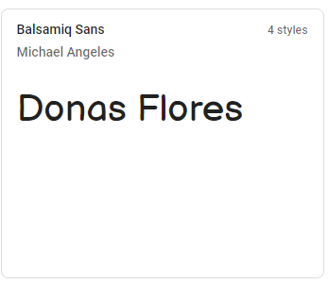

### Diseñe algunos iconos diferentes para su aplicación.

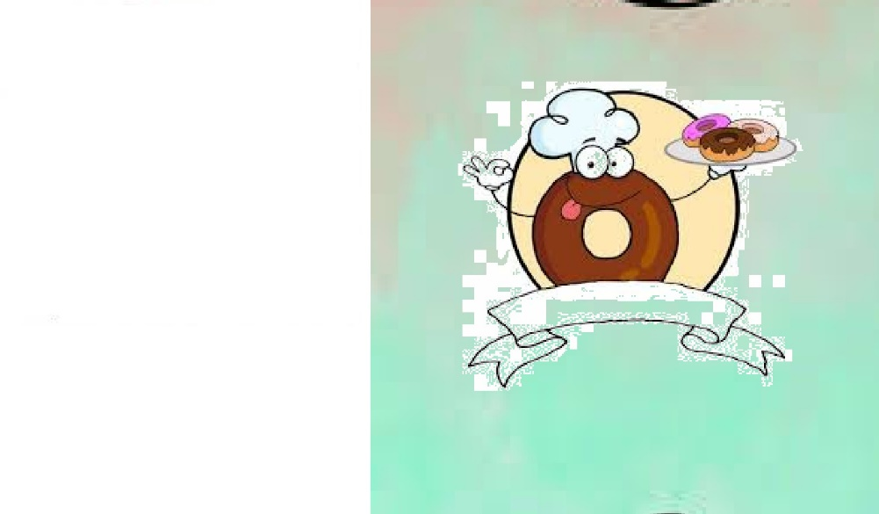

## Prototipo

## Diseño

¿Cómo son las pantallas principales de su aplicación? ¿Qué características aparecen dónde?

Eche un vistazo a su panel de diseño de nuevo y simule algunas pantallas.

Puede usar Keynote o una aplicación de dibujo, o dibujar en fichas para crear cada pantalla. Tome capturas de pantalla o fotos de sus imágenes y agréguelas a la aplicación construirás tu prototipo en Consejo: ¿No te sientes artístico? Utiliza las aplicaciones existentes como inspiración. Tomar capturas de pantalla de pantallas de aplicaciones que tienen excelentes características, agréguelas como una capa o plantilla, y Personalízalos.

